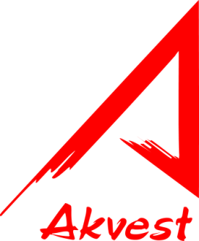 | А 24  ПРОПИТКА  ГИДРОФОБИЗАТОР  СИЛИКОНОВЫЙ
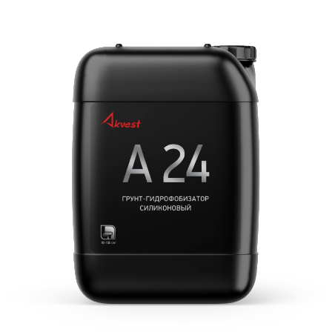
водоотталкивающий эффект | для всех типов минеральных и щелочных подложек | подходит для обработки всех частей здания от кровли до фундамента | подходит для пропитки фундаментов, цоколей, стен для исключения капиллярного подсоса | препятствует проникновению влаги в строительные материалы и сооружения, тем самым продлевая срок службы | применяется в готовом виде | для наружных и внутренних работ
Гидрофобизатор силиконовый А 24 применяется для придания пористым строительным материалам водонепроницаемых свойств, с целью гидроизоляции строительных объектов. Предназначен для обработки бетона, известковых штукатурок, минеральных декоративных покрытий, кладок из керамического, силикатного и клинкерного кирпича, облицовочного камня (известняка, песчаника, туфа и других сильно впитывающих пород), кровельной черепицы, цементностружечных плит, покрытий на основе фасадных водно-дисперсионных лакокрасочных материалов: красок и декоративных штукатурок, швов плиточных облицовок с целью снижения их впитывающей способности и защиты от влаги, образования высолов и поражения грибком. Не пригоден для обработки полимерных покрытий, а также для защиты стен от капиллярной влаги, просачивающейся воды и воды под давлением.
Используется для укрепления подложки и адгезии. Для грунтования поверхностей под фасадную силиконмодифицированную краску на акриловой основе или под фасадную краску на основе силиконовой эмульсии. Гидрофобизатор образует атмосферостойкое экологически чистое покрытие, обладающее уникальными технологическими свойствами: паропроницаемостью, водостойкостью и водоотталкиванием. Рекомендуется для финишной обработки поверхностей на основе декоративных фасадных покрытий («короед», структурная, фактурная штукатурки и т.п.). Гидрофобизатор силиконовый предотвращает появление солей на поверхности строения. Также материал обладает высокой стойкостью к щелочи.
ПРИМЕНЕНИЕ: готовый к применению гидрофобизатор не требует разведения водой. Перед применением материл следует перемешать. Наносить на чистую сухую поверхность при температуре не ниже +5°С кистью, валиком или распылителем. По окончании работы инструмент промыть водой.
РАСХОД: 80 – 150 г/м² (на один слой). Рекомендуется нанесение гидрофобизатора в два слоя «мокрым по мокрому».
ВРЕМЯ ВЫСЫХАНИЯ: 2-4 часа при температуре (20±2)°С и относительной влажности (80±10)%. При необходимости наносить краску после полного высыхания гидрофобизатора, но не ранее, чем через 4 часа.

ФАСОВКА: 5кг, 10кг, 32кг.
ХРАНЕНИЕ: хранить и транспортировать в плотно закрытой таре при температуре не ниже +5°С и не выше +35°С, предохраняя от воздействия влаги, прямых солнечных лучей и вдали от приборов отопления. При транспортировке тара должна быть зафиксирована в вертикальном положении.
СРОК ХРАНЕНИЯ: 18 месяцев с даты изготовления в невскрытой заводской упаковке.

МЕРЫ БЕЗОПАСНОСТИ: материал пожаровзрывобезопасен. Не токсичен. Не смешивать с другими типами лакокрасочных материалов, растворителей и разбавителей. Избегать попадания материала в глаза, при попадании промыть большим количеством воды. Хранить в недоступном для детей месте. После использования инструмент промыть водой. Пустую тару и остатки утилизировать как бытовые отходы.
СОСТАВ: функциональные добавки, силиконовая эмульсия, вода.

